UNIVERZITET U BEOGRADU
FAKULTET ORGANIZACIONIH NAUKA

ZAVRŠNI RAD

Razvoj programskog sistema za prodaju karata za koncerte

Mentor: Student:

Prof. dr Slađan Babarogić Vanja Antin 2022/0335

Beograd, septembar 2026.

Ovaj rad posvećujem svojoj porodici, čija me je podrška i ljubav pratila kroz sve uspone i padove tokom studiranja.
Zahvaljujem se i svojim prijateljima, koji su uz šalu, ohrabrenje i strpljenje učinili ovaj put lakšim i lepšim.
Najveću zahvalnost dugujem svom najboljem prijatelju, koji nikada nije prestao da veruje u mene i onda kada sama u sebe nisam.

Hvala svima koji su bili deo ovog puta!

APSTRAKT

Savremeni sistemi za prodaju karata za koncerte i kulturne događaje često su izloženi velikom broju istovremenih korisničkih zahteva. U takvim uslovima, tradicionalne monolitne arhitekture dovode do usporavanja rada, preopterećenja baze i konflikata pri rezervaciji mesta.
Predmet ovog rada jeste projektovanje i implementacija web sistema za prodaju karata za koncerte i analitičko izveštavanje u realnom vremenu, zasnovanog na arhitekturi vođenoj događajima. Za potrebe razvoja primenjena je FON Labis metodologija, koja obuhvata logičko i fizičko modelovanje podataka kroz PMOV i relacioni model, konceptualni dijagram klasa, specifikaciju slučajeva korišćenja sa dijagramima sekvenci i dijagram prelaza stanja. Arhitektura sistema bazirana je na Java Spring Boot frameworku, Next.js frameworku, MySQL bazi podataka, Redis kešu i RabbitMQ posredniku poruka.
Razvijeni sistem uspešno razdvaja API sloj od pozadinske poslovne logike, kao i transakcionu od analitičke obrade podataka. Asinhroni pristup obezbeđuje stabilan rad, tačan redosled obrade transakcija i visok nivo skalabilnosti tokom visokih fluktuacija u posećenosti.

SADRŽAJ
1 UVOD 1
2 METODOLOGIJA RAZVOJA IS 2
2.1 Faze razvoja primenjene u ovom radu 3
2.1.1 Identifikacija sistema 3
2.1.2 Logičko modelovanje podataka 3
2.1.3 Prevođenje u relacioni model 3
2.1.4 Konceptualno objektno projektovanje 3
2.1.5 Specifikacija slučajeva korišćenja 4
2.1.6 Dijagram prelaza stanja 4
2.1.7 Implementacija 4
2.2 Prilagođavanje metodologije asinhronoj arhitekturi 5
3 KORIŠĆENE TEHNOLOGIJE I ALATI 6
3.1 Frontend tehnologije 6
3.2 Backend tehnologije 7
3.3 Baza podataka 9
3.4 Keširanje 9
3.5 Posrednik poruka 10
3.6 Eksterni servisi 10
3.7 Razvojni alati 11
4 PROJEKAT RAZVOJA IS ZA PRODAJU KARATA ZA KONCERTE 13
4.1 Verbalni opis podsistema 13
4.2 Model procesa — SSA 14
4.2.1 Dijagram konteksta 14
4.2.2 I nivo dekompozicije 15
4.2.3 II nivo dekompozicije – pretraga i kupovina karata 16
4.2.4 II nivo dekompozicije – obrada izmena i otkazivanja 17
4.2.5 II nivo dekompozicije – analitika i izveštavanje 18
4.2.6 III nivo dekompozicije – kreiranje i obrada rezervacije 19
4.2.7 III nivo dekompozicije – oslobađanje kapaciteta i ažuriranje rezervacije 20
4.2.8 III nivo dekompozicije – agregacija prodaje po koncertima 21
4.3 Logički model podataka 22
4.3.1 Podmodel Upravljanje koncertima 23
4.3.2 Podmodel Rezervacija karata 24
4.3.3 Podmodel Upravljanje cenama i popustima 25
4.3.4 Podmodel Izveštavanje 26
4.4 Relacioni model podataka 27
4.5 Konceptualni dijagram klasa 28
4.6 Specifikacija slučajeva korišćenja 30
4.6.1 Administracija osnovnih informacija 31
4.6.2 Rezervacija karata 33
4.6.3 Izmena karte 36
4.6.4 Otkazivanje karte 39
4.7 Dijagram prelaza stanja za objekat PromoCode (Promo kod) 42
4.8 Implementacija 44
4.8.1 Korisnički prezentacioni sloj (Frontend) 45
4.8.2 Sloj poslovne logike i API komunikacije (Backend) 48
4.8.3 Pozadinski sloj obrade poruka 50
4.8.4 Sloj podataka 52
5 ZAKLJUČAK 54
LITERATURA 55

1 UVOD

Internet je u potpunosti izmenio način na koji korisnici pribavljaju ulaznice za muzičke i zabavne događaje. Ono što je nekada zahtevalo fizičko prisustvo na blagajni, danas se obavlja putem web browsera u svega nekoliko koraka. Međutim, ova naizgled jednostavna transakcija krije niz tehničkih izazova koji postaju vidljivi tek kada sistem istovremeno opslužuje veliki broj kupaca.
Situacija u kojoj hiljadu kupaca u istom trenutku pokušava da rezerviše karte za popularan koncert predstavlja jedan od najtežih scenarija za web aplikacije. U takvim uslovima, sistemi koji se oslanjaju na sinhronu obradu zahteva i jedinstvenu bazu podataka neizbežno dolaze do granica svojih kapaciteta, što rezultuje sporim odzivom, greškama pri rezervaciji ili čak privremenom nedostupnošću servisa.
Ovaj rad opisuje razvoj sistema koji pristupa ovom problemu na drugačiji način. Umesto da svaki korisnički zahtev direktno upisuje podatke u bazu, sistem koristi RabbitMQ red poruka kao posredni sloj koji preuzima zahteve i prosleđuje ih na obradu redosledom prispeća. Kupac pritom odmah dobija potvrdu sa šifrom rezervacije, dok se stvarna transakcija odvija asinhrono u pozadini.
Pored aplikacije za prodaju i rezervaciju karata, razvijen je i portal za analitičko praćenje prodaje u realnom vremenu. Oba dela sistema projektovana su kao potpuno nezavisne celine koje međusobno komuniciraju isključivo putem poruka, bez deljenja baze podataka.
Celokupan razvojni proces sproveden je primenom FON Labis metodologije, a za implementaciju su odabrane tehnologije Java Spring Boot, Next.js, MySQL, Redis i RabbitMQ.
Rad je organizovan kroz pet poglavlja. Poglavlje 2 opisuje metodološki okvir i faze razvoja. Poglavlje 3 daje pregled korišćenih tehnologija i alata. Poglavlje 4 predstavlja centralni deo rada koji obuhvata modelovanje podataka, specifikaciju slučajeva korišćenja i implementaciju sistema. Poglavlje 5 donosi zaključna razmatranja i predloge za dalje unapređenje.

2 METODOLOGIJA RAZVOJA IS

Razvoj softverskog sistema zahteva primenu jasnog i strukturiranog metodološkog okvira koji definiše redosled aktivnosti, vrste modela koji se izrađuju i način na koji se prelazi sa jednog nivoa apstrakcije na drugi. Bez ovakvog okvira, razvoj složenih sistema postaje nepredvidiv i teško upravljiv.
Za potrebe izrade ovog rada primenjena je FON Labis metodologija razvoja informacionih sistema, koja je nastala na Fakultetu organizacionih nauka Univerziteta u Beogradu. Ova metodologija kombinuje strukturne i objektno-orijentisane pristupe razvoju softvera i zasnovana je na iterativno-inkrementalnom modelu životnog ciklusa. Karakteriše je postepeno povećavanje nivoa detalja kroz niz uzastopnih faza, pri čemu svaka faza daje konkretniju i tehnički detaljniju sliku sistema u odnosu na prethodnu.
Metodologija se oslanja na UML standard za vizuelno modelovanje sistema i dokazana je kroz primenu na brojnim realnim softverskim projektima, što je čini pogodnom kako za edukativne svrhe, tako i za razvoj sistema u praksi.

2.1 Faze razvoja primenjene u ovom radu

2.1.1 Identifikacija sistema
Prva faza obuhvatila je analizu korisničkih zahteva i definisanje funkcionalnog opsega sistema. Identifikovani su ključni akteri — kupac koji vrši rezervaciju karata i administrator koji upravlja podacima o koncertima — kao i skup funkcija koje sistem mora da podrži. Utvrđeno je da sistem mora da omogući pregled koncerata po kategorijama, rezervaciju karata sa izborom regiona sedenja i količine mesta, primenu vremenskog popusta od 10 % i promo koda sa popustom od 5 %, konverziju cene u odabranu valutu putem eksternog API servisa, kao i izmenu i otkazivanje postojećih rezervacija. Pored toga, identifikovana je potreba za zasebnim portalom koji administratorima pruža uvid u prodajne rezultate u realnom vremenu.

2.1.2 Logičko modelovanje podataka
U ovoj fazi identifikovani su entiteti sistema, njihovi atributi i međusobne veze. Izrađen je logički model podataka u PMOV notaciji, organizovan po funkcionalnim podmodelima koji odgovaraju procesima sistema. Identifikovani su jaki i slabi entiteti, kao i veze agregacije između njih. Centralni entitet modela je Ticket, koji je u vezi sa entitetima Concert, Currency, TicketSeat i PromoCode. Entitet Concert povezan je sa Location, ConcertCategory, ConcertRegionPrice i DiscountPeriod.

2.1.3 Prevođenje u relacioni model
Na osnovu izrađenog logičkog modela izvršeno je prevođenje u relacioni model podataka, pri čemu su definisane tabele, primarni i strani ključevi i ograničenja integriteta. Relacioni model direktno je poslužio kao osnova za kreiranje šeme MySQL baze podataka, kojom upravlja Hibernate ORM okvir kroz anotacije na Java klasama entiteta.

2.1.4 Konceptualno objektno projektovanje
Prelazom sa strukturne na objektno-orijentisanu paradigmu izrađen je konceptualni dijagram klasa koji prikazuje strukturu sistema kroz klase, njihove atribute i međusobne veze. Dijagram klasa obuhvata poslovne entitete sistema, a koristi se kao osnova za implementaciju sloja podataka u Spring Boot aplikaciji.

2.1.5 Specifikacija slučajeva korišćenja
Identifikovani su slučajevi korišćenja koji opisuju funkcionalnosti sistema iz ugla kupaca i administratora. Za svaki slučaj korišćenja definisan je akter, preduslov, postuslov, osnovni scenario i alternativni scenariji. Uz specifikaciju, izrađeni su dijagrami sekvenci koji prikazuju vremenski sled razmene poruka između aktera, korisničkog interfejsa, backend servisa, RabbitMQ reda poruka i pozadinskog listener procesa.

2.1.6 Dijagram prelaza stanja
Za centralni objekat sistema — kartu — izrađen je dijagram prelaza stanja koji prikazuje moguća stanja kroz koja karta prolazi tokom svog životnog ciklusa. Karta može biti u stanju ACTIVE, nakon čega može preći u stanje CANCELLED ukoliko kupac odluči da otkaže rezervaciju. Paralelno sa tim, promo kod koji je generisan uz kartu prolazi kroz stanja ACTIVE, USED i INVALID.

2.1.7 Implementacija
U završnoj fazi projektovani modeli prevedeni su u funkcionalan softverski sistem. Posebnost implementacije u ovom radu jeste primena asinhrone arhitekture zasnovane na događajima, koja nije standardni deo FON Labis metodologije, ali je u dijagramima sekvenci jasno prikazana kao proširenje — sinhroni HTTP zahtev predaje poruku u RabbitMQ red i odmah vraća odgovor kupcu, dok listener servis asinhrono preuzima poruku i izvršava transakciju nad bazom podataka. Ova arhitekturna odluka omogućava visoku dostupnost sistema i stabilan rad čak i pri visokom opterećenju.

2.2 Prilagođavanje metodologije asinhronoj arhitekturi
Standardna FON Labis metodologija tokom rada je prilagođena kako bi uspešno podržala asinhronu arhitekturu zasnovanu na događajima, što je karakteristika modernih web aplikacija visokih performansi:
- Razdvajanje sinhronog i asinhronog toka na dijagramima sekvenci: Tradicionalni dijagrami sekvenci uglavnom prikazuju monolitne, sinhrone pozive. U ovom radu, na dijagramima sekvenci jasno je projektovana granica gde sinhroni HTTP zahtev predaje poruku u RabbitMQ red i vraća trenutni odgovor klijentu, dok TicketCreateListener u pozadini potpuno asinhrono preuzima poruku i izvršava transakciju nad bazom;
- Proširenje objektnog modela: Dijagram klasa ne prikazuje samo entitete baze, već i radne komponente koje sadrže poslovnu logiku za obradu poruka i upravljanje transakcijama;
- Integracija keširajućeg sloja: Tokom specifikacije slučajeva korišćenja formalno su modelovani koraci provere i invalidacije Redis keša, čime je metodologija u potpunosti ispratila zahteve za optimizacijom performansi pristupa podacima.

3 KORIŠĆENE TEHNOLOGIJE I ALATI

U ovom poglavlju dat je pregled svih tehnologija i alata koji su korišćeni tokom implementacije sistema za prodaju karata za koncerte. Sistem je razvijen kao višeslojna web aplikacija koja obuhvata frontend, dva backend servisa, relacionu bazu podataka, sistem za keširanje i posrednik poruka.

3.1 Frontend tehnologije

Next.js
Next.js je React framework otvorenog koda koji omogućava razvoj modernih web aplikacija. Razvija ga kompanija Vercel i zasnovan je na Node.js izvršnom okruženju. Za razliku od klasičnog React-a koji se u potpunosti renderuje na strani klijenta, Next.js podržava serversko renderovanje stranica, što pozitivno utiče na performanse i optimizaciju za pretraživače. U ovom projektu korišćen je Next.js verzije 16, koji uvodi Turbopack kao novi bundler koji značajno ubrzava proces razvoja.

TypeScript
TypeScript je programski jezik koji predstavlja nadskup JavaScript-a sa dodavanjem sistema statičkog tipiziranja. Razvija ga kompanija Microsoft i kompajlira se u čisti JavaScript. Primenom TypeScript-a u projektu postignuta je bolja čitljivost koda, rano otkrivanje grešaka tokom razvoja i poboljšana podrška u razvojnom okruženju kroz automatsko dopunjavanje koda i navigaciju kroz tipove.
Tailwind CSS
Tailwind CSS je utility-first CSS framework koji omogućava brzo stilizovanje korisničkog interfejsa direktno kroz HTML klase, bez pisanja posebnih CSS fajlova. Svaka klasa obavlja jednu konkretnu stilsku funkciju, što rezultuje konzistentnim dizajnom i smanjenom količinom koda.

Node.js
Node.js je JavaScript izvršno okruženje zasnovano na Chrome V8 engine-u koje omogućava pokretanje JavaScript koda van web browsera. U ovom projektu koristi se kao osnova na kojoj radi Next.js framework, što omogućava pokretanje frontend aplikacije na strani servera.

3.2 Backend tehnologije

Sistem čine dve backend aplikacije: A.1 (transakciona aplikacija za rezervaciju karata) i A.2 (aplikacija portala za izveštavanje).

Java
Java je objektno-orijentisani programski jezik opšte namene koji se odlikuje principom ,,write once, run anywhere" — kompajlirani bajtkod izvršava se na Java Virtual Machine-u nezavisno od operativnog sistema. U projektu su korišćene dve verzije — Java 21 za backend A.1 i Java 17 za backend A.2.

Spring Boot
Spring Boot je Java framework koji značajno pojednostavljuje razvoj Spring aplikacija automatskom konfiguracijom i ugrađenim serverom. Umesto ručnog podešavanja XML konfiguracionih fajlova i eksternih servera, Spring Boot aplikacija se pokreće kao samostalan JAR fajl sa ugrađenim Tomcat serverom. U projektu je korišćen Spring Boot verzije 4.0 za backend A.1 i verzije 3.5 za backend A.2.
Pored Spring Web modula za razvoj REST API-ja, korišćeni su i Spring Data JPA za komunikaciju sa bazom podataka, Spring Data Redis za keširanje i Spring AMQP za integraciju sa RabbitMQ-om.
Spring Data JPA i Hibernate
Spring Data JPA je apstrakcija nad Java Persistence API standardom koja značajno pojednostavljuje komunikaciju sa relacionom bazom podataka. Hibernate je ORM (Object-Relational Mapping) okvir koji se koristi kao implementacija JPA standarda i vrši automatsko mapiranje Java objekata na tabele relacione baze podataka. Primenom anotacija kao što su @Entity, @ManyToOne i @OneToMany na Java klasama, Hibernate automatski kreira i ažurira strukturu baze podataka.

Lombok
Lombok je Java biblioteka koja kroz anotacije automatski generiše standardni boilerplate kod — getere, setere, konstruktore i druge metode. Primenom anotacija kao što su @Data i @RequiredArgsConstructor značajno je smanjena količina koda koji je potrebno ručno pisati.

3.3 Baza podataka

MySQL
MySQL je relacioni sistem za upravljanje bazama podataka otvorenog koda koji koristi SQL jezik za manipulaciju podacima. U projektu su korišćene dve odvojene MySQL baze podataka — baza concert koja sadrži sve transakcione podatke sistema za rezervaciju karata i baza izveštavanje koja sadrži agregirane podatke portala za izveštavanje. Ovo razdvajanje je ključni arhitekturni element koji obezbeđuje potpunu nezavisnost dva podsistema. Za lokalno pokretanje MySQL servera korišćen je XAMPP.

3.4 Keširanje

Redis
Redis je sistem za upravljanje podacima u memoriji koji se najčešće koristi kao keš, baza podataka ili posrednik poruka. Karakteriše ga izuzetno brz pristup podacima zahvaljujući čuvanju podataka u RAM memoriji. U ovom projektu Redis se koristi za keširanje liste koncerata na početnoj stranici, čime se smanjuje broj upita prema MySQL bazi. Podaci se čuvaju u Redis kešu sa TTL (Time To Live) vrednosti od 10 minuta, nakon čega se automatski brišu. Kada administrator doda, izmeni ili obriše koncert, keš se automatski invalidira primenom @CacheEvict anotacije. Redis je pokrenut unutar Windows Subsystem for Linux okruženja.

3.5 Posrednik poruka

RabbitMQ
RabbitMQ je posrednik poruka otvorenog koda koji implementira AMQP (Advanced Message Queuing Protocol) standard. Omogućava asinhronu komunikaciju između različitih delova sistema kroz redove poruka. U ovom projektu RabbitMQ ima centralnu ulogu u arhitekturi sistema. Koriste se dva reda poruka — ticket-create red koji prima zahteve za rezervaciju karata i prosleđuje ih pozadinskom listener procesu na obradu, i ticket-events red koji služi za obaveštavanje portala za izveštavanje o svim promenama stanja karata. RabbitMQ je pokrenut unutar Windows Subsystem for Linux okruženja.

Windows Subsystem for Linux (WSL)
WSL je funkcionalnost operativnog sistema Windows koja omogućava pokretanje Linux okruženja direktno unutar Windowsa, bez potrebe za virtualnom mašinom. Korišćen je za pokretanje Redis i RabbitMQ servisa, koji su primarno dizajnirani za Linux okruženje.

3.6 Eksterni servisi

ExchangeRate API
ExchangeRate API je eksterni web servis koji pruža podatke o trenutnim kursevima valuta. U projektu se koristi za konverziju cene karte iz srpskog dinara u valutu koju je kupac odabrao pri rezervaciji. Pozivanje API-ja vrši se putem HTTP GET zahteva iz Spring Boot aplikacije, a rezultat se vraća frontend-u i prikazuje kupcu pre potvrde rezervacije.

3.7 Razvojni alati

Visual Studio Code
Visual Studio Code je besplatan editor koda razvijen od strane kompanije Microsoft koji podržava veliki broj programskih jezika i proširenja. Korišćen je kao primarni editor za razvoj frontend dela aplikacije u Next.js-u i TypeScript-u, zahvaljujući odličnoj podršci za ove tehnologije kroz proširenja kao što su ESLint, Prettier i Thunder Client.

IntelliJ IDEA
IntelliJ IDEA je integrisano razvojno okruženje kompanije JetBrains namenjeno primarno razvoju Java aplikacija. Korišćeno je za razvoj oba Spring Boot backend servisa, zahvaljujući naprednoj podršci za Java ekosistem, integraciji sa Maven alatom za upravljanje zavisnostima i ugrađenim alatima za debagovanje.

Thunder Client
Thunder Client je proširenje za Visual Studio Code koje omogućava testiranje REST API endpointa direktno iz editora. Korišćeno je tokom razvoja za slanje HTTP zahteva i proveru ispravnosti backend API-ja.

Git i GitHub
Git je distribuirani sistem za kontrolu verzija koji omogućava praćenje promena u izvornom kodu tokom razvoja. GitHub je platforma za hostovanje Git repozitorijuma koja je korišćena za čuvanje i verzionisanje izvornog koda projekta.

Maven
Maven je alat za upravljanje Java projektima koji automatizuje preuzimanje zavisnosti, kompajliranje koda i pakovanje aplikacije u izvršni JAR fajl. U projektu je korišćen kroz Maven Wrapper koji je uključen u sam projekat, čime se eliminiše potreba za posebnom instalacijom Mavena na razvojnoj mašini.

SQLyog
SQLyog je grafički alat za upravljanje MySQL bazama podataka koji omogućava pregled strukture tabela, izvršavanje SQL upita i pregled podataka. Korišćen je tokom razvoja za proveru ispravnosti podataka u bazi i izvršavanje manuelnih SQL operacija.

4 PROJEKAT RAZVOJA IS ZA PRODAJU KARATA ZA KONCERTE

4.1 Verbalni opis podsistema

Sistem za prodaju karata za koncerte predstavlja distribuiranu web aplikaciju sastavljenu od dve odvojene aplikacije. Jedna je namenjena kupcima i administratorima, omogućava pregled dostupnih koncerata grupisanih po kategorijama, rezervaciju karata sa izborom regiona sedenja i količine mesta, primenu vremenskog popusta i promo koda, konverziju cene u odabranu valutu, kao i naknadnu izmenu i otkazivanje rezervacija. Druga predstavlja portal za izveštavanje koji administratorima pruža uvid u broj prodatih karata grupisanih po koncertima i lokacijama u realnom vremenu.
Ključna karakteristika sistema jeste asinhrona obrada zahteva za rezervaciju zasnovana na arhitekturi vođenoj događajima. Kada kupac podnese zahtev za rezervaciju, sistem odmah generiše šifru rezervacije i promo kod i vraća ih kupcu, dok pozadinski servis asinhrono preuzima dalju obradu — proveru kapaciteta regiona sedenja i upis karte u bazu podataka. Komunikacija između aplikacije za rezervaciju i portala za izveštavanje odvija se isključivo putem RabbitMQ posrednika poruka, bez direktnog deljenja baze podataka.
Svaka rezervacija rezultuje generisanjem jedinstvene šifre kojom kupac naknadno pristupa svojoj karti radi izmene ili otkazivanja, kao i promo kodom koji se može iskoristiti pri sledećoj kupovini za popust od 5 %, uz podršku za više valuta i konverziju cene u realnom vremenu pozivanjem eksternog ExchangeRate API servisa.

4.2 Model procesa — SSA

Prikazani model procesa baziran je na metodologiji dijagrama toka podataka. Kroz višeslojnu dekompoziciju objašnjen je čitav put obrade ulaznih podataka u izlazne informacije, kao i njihova razmena sa skladištima podataka i spoljnim akterima.

4.2.1 Dijagram konteksta
Dijagram konteksta (Slika 1) predstavlja najviši nivo apstrakcije (Nivo 0) i definiše granice sistema IS rezervisanja i prodaje karata (Proces 0). Sistem komunicira sa četiri spoljna entiteta:
- Kupac: Šalje zahteve za pretragu koncerata, zahteve za rezervaciju karata i otkazivanje, a od sistema dobija katalog koncerata, pregled zauzetosti sedišta i potvrdu o realizovanoj rezervaciji.
- Administrator: Unosi podatke o koncertima, definiše cenovnik, registre sedišta, valute i promo kodove, a od sistema dobija izveštaje o prodatim kartama i statusima rezervacija.
- Currency API: Eksterni servis sa kojim sistem razmenjuje podatke o kursevima valuta (šalje zahtev za kurs valute, a dobija trenutni kurs).
- Worker: Asinhroni servis kojem sistem prosleđuje događaje o rezervaciji radi dalje obrade.
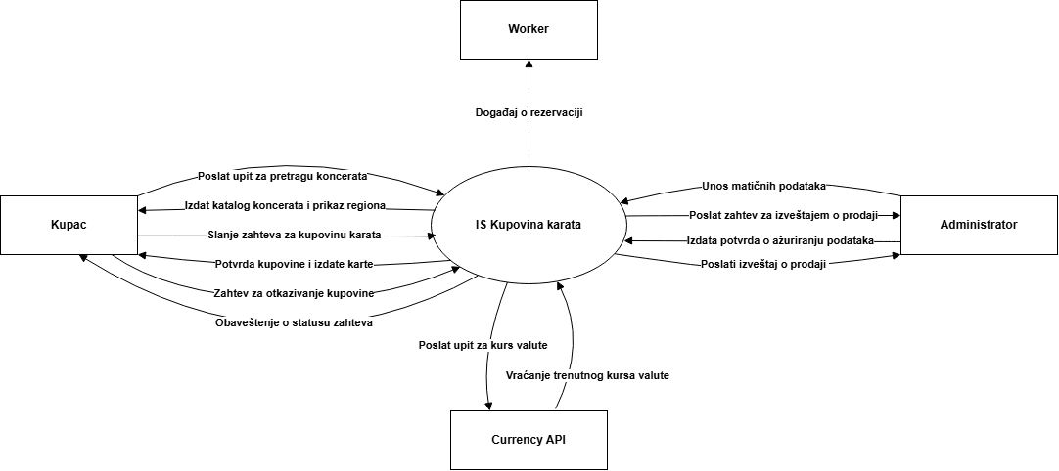
Slika 1 - Dijagram konteksta

4.2.2 I nivo dekompozicije
Prvi nivo dekompozicije (Slika 2) razlaže centralni proces 0 na četiri procesa:
- 1.0 Upravljanje matičnim podacima – unos regiona sedenja, kategorija, koncerta, cena, valuta i popusta od strane administratora.
- 2.0 Pretraga i rezervacija karata – obrada kupčevih upita, odabir regiona, računanje cena, primena promo kodova i kreiranje kupovine.
- 3.0 Obrada izmena i otkazivanja – prijem zahteva za izmenu ili otkazivanje mesta, regulisanje kapaciteta regiona i poništavanje promo koda.
- 4.0 Analitika i izveštavanje – agregacija podataka o prodaji karata po koncertima i regionima.
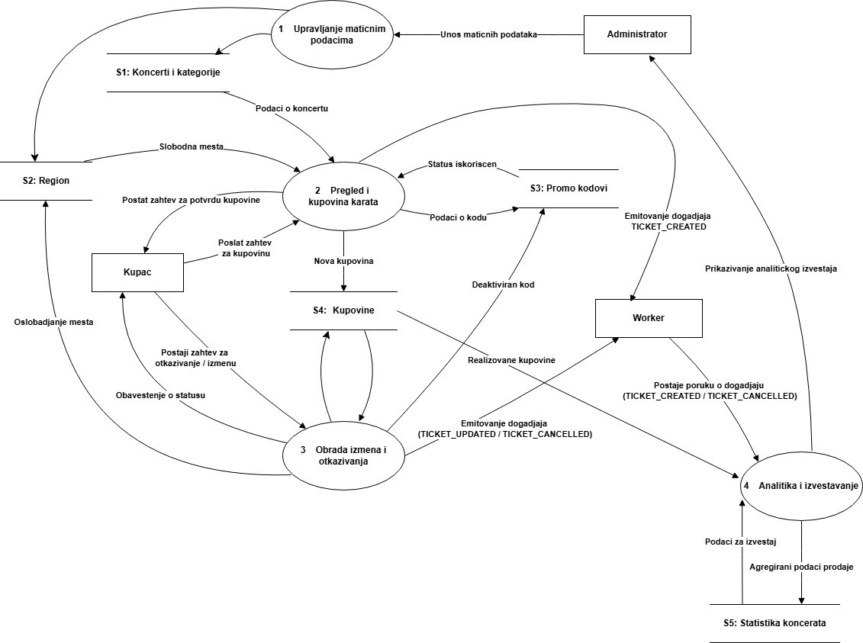
Slika 2 - Dijagram I nivoa dekompozicije procesa 0

4.2.3 II nivo dekompozicije – pretraga i kupovina karata
Proces 2.0 pretraga i rezervacija karata se dalje razlaže na podprocese koji direktno učestvuju u kreiranju kupovine (Slika 3):
- 2.1 Pretraga i prikaz koncerata – na osnovu kupčevih upita čitaju se podaci iz skladišta i vraća se katalog koncerata.
- 2.2 Provera dostupnosti mesta – čita se stanje iz skladišta mesta i kupovine kako bi se utvrdilo da li su karte u regionu slobodne.
- 2.3 Kreiranje i obrada rezervacije – dodaje se nova kupovina u skladište, računa se cena, generiše se poruka o događaju (TICKET_CREATED) za pozadinske radne procese, kreira se novi promo kod, a stari se deaktivira.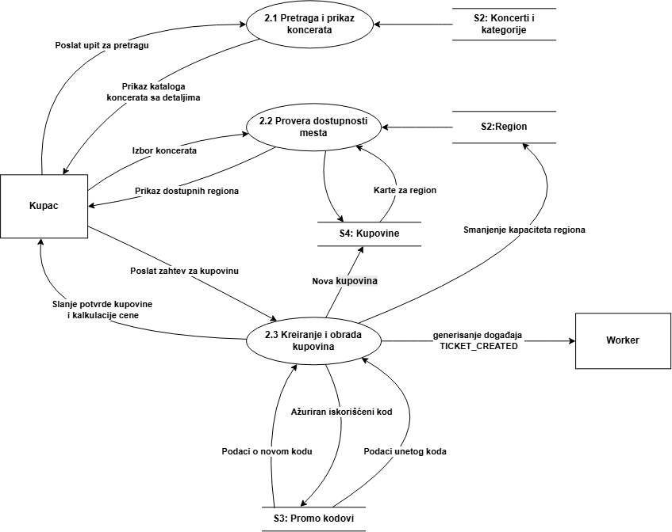
Slika 3 - Dijagram II nivoa dekompozicije procesa 2.0

4.2.4 II nivo dekompozicije – obrada izmena i otkazivanja
Proces 3.0 obrada izmena i otkazivanja se dalje razlaže na podprocese koji direktno učestvuju u promeni stanja rezervacije i generisanju izveštaja (Slika 4):
- 3.1 Validacija zahteva za izmenu / otkazivanje - na osnovu zahteva od strane kupca, vrši se provera u skladištu kupovina kako bi se utvrdilo postojanje kupovine i proveri da li je njen trenutni status odgovarajući za otkazivanje ili izmenu.
- 3.2 Oslobađanje kapaciteta i ažuriranje kupovine – ažurira se status rezervacije na OTKAZANA (pri izmeni status ostaje ACTIVE), oslobađaju se mesta u skladištu za mesta i šalje se poruka o događaju TICKET_UPDATED / TICKET_CANCELLED pozadinskom servisu (Worker).
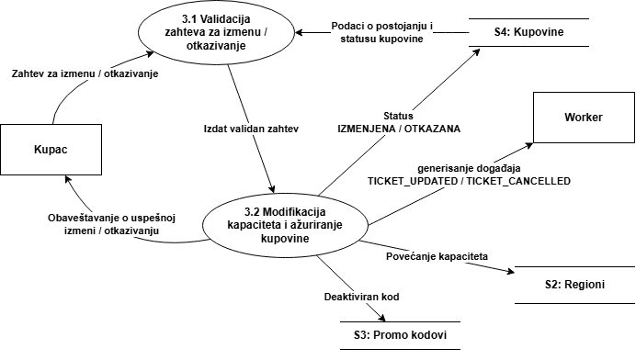
Slika 4 - Dijagram II nivoa dekompozicije procesa 3.0

4.2.5 II nivo dekompozicije – analitika i izveštavanje
Dekompozicijom procesa 4.0 analitika i izveštavanje identifikovani su sledeći procesi (Slika 5):

- 4.1 Agregacija prodaje po koncertima – čitaju se realizovane kupovine i vrši upis u skladište za statistiku koncerata.
- 4.2 Formiranje analitičkih izveštaja – generišu se zbirni finansijski i količinski izveštaji za administratora.

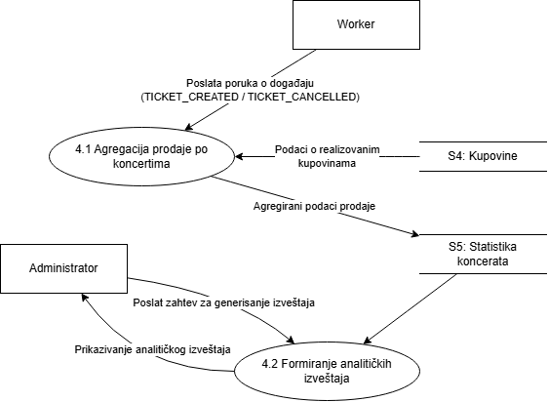

Slika 5 - Dijagram II nivoa dekompozicije procesa 4.0

4.2.6 III nivo dekompozicije – kreiranje i obrada rezervacije
Dekompozicijom procesa 2.3 kreiranje i obrada rezervacije identifikovani su sledeći procesi (Slika 6):

- 2.3.1 Validacija ulaznih parametara - provera email-a, formata izabrane valute i ispravnosti promo koda.
- 2.3.2 Računanje cene i konverzija valute – preračunavanje osnovne cene u odabranu valutu pozivom eksternog API-ja.
- 2.3.3 Upis rezervacije i generisanje novog promo koda – upis u bazu nove kupovine, smanjenje kapaciteta regiona, izdavanje novog aktivnog promo koda kupcu i emitovanje poruke TICKET_CREATED ka pozadinskom servisu (Worker).

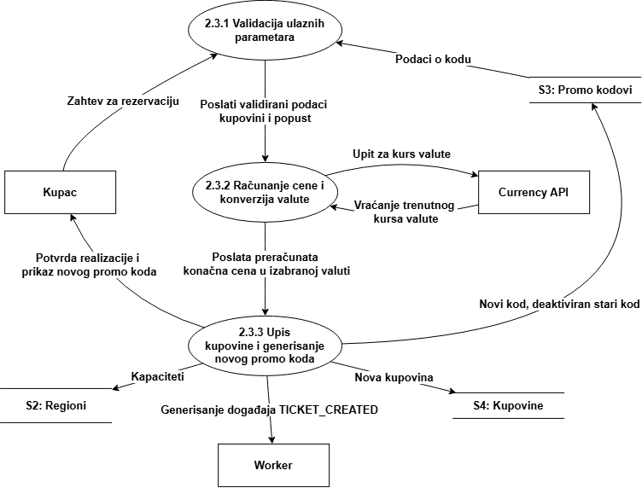

Slika 6 - Dijagram III nivoa dekompozicije procesa 2.3

4.2.7 III nivo dekompozicije – oslobađanje kapaciteta i ažuriranje rezervacije
Dekompozicijom procesa 3.2 oslobađanje kapaciteta i ažuriranje rezervacije identifikovani su sledeći procesi (Slika 7):
- 3.2.1 Poništavanje statusa mesta - na osnovu validiranog zahteva, vrši se promena statusa rezervisanih mesta u SLOBODNO, dok se status odgovarajuće rezervacije ažurira na OTKAZANA.
- 3.2.2 Deaktivacija pripadajućeg promo koda – promo kod generisan prilikom te rezervacije označava se kao NEVAŽEĆI.
- 3.2.3 Slanje obaveštenja klijentu – generisanje izlazne potvrde o uspešnom otkazivanju rezervacije, dok se ka pozadinskom servisu (Worker) emituje događaj TICKET_UPDATED / TICKET_CANCELLED.

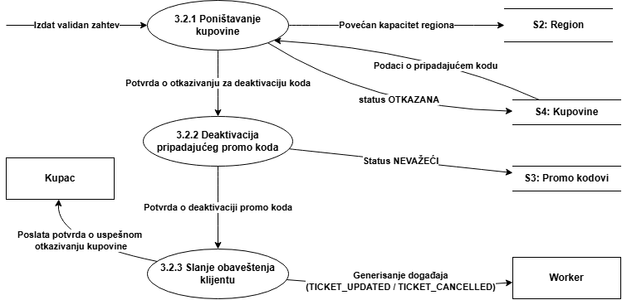

Slika 7 - Dijagram III nivoa dekompozicije procesa 3.2

4.2.8 III nivo dekompozicije – agregacija prodaje po koncertima

Dekompozicijom procesa 4.1 agregacija prodaje po koncertima identifikovani su sledeći procesi (Slika 8):
- 4.1.1 Prijem događaja iz RabbitMQ reda – preuzimanje poruke TICKET_CREATED ili TICKET_CANCELLED od strane Workera.
- 4.1.2 Preračunavanje agregata prodaje – izračunavanje razlike u broju karata i ukupnom prihodu za odgovarajući koncert i lokaciju.
- 4.1.3 Upis u analitičku bazu (izveštavanje) – ažuriranje tabela za statistiku koncerata i lokacija.

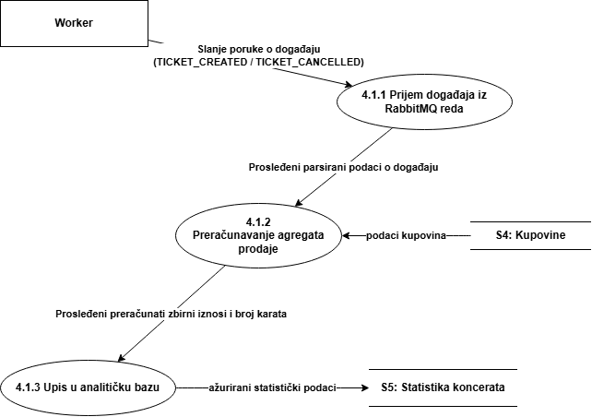

Slika 8 - Dijagram III nivoa dekompozicije procesa 4.1

4.3 Logički model podataka
Logički model podataka sistema za prodaju karata za koncerte izrađen je u PMOV notaciji i organizovan je u četiri podmodela koji odgovaraju glavnim funkcionalnim celinama sistema. Svaki podmodel opisuje skup entiteta i njihovih međusobnih veza koji zajedno podržavaju određenu grupu poslovnih procesa.
- Proces 1.0 — upravljanje matičnim podacima
- Proces 2.0 — pretraga i rezervacija karata
- Proces 3.0 — obrada izmena i otkazivanja rezervacije
- Proces 4.0 — analitika i izveštavanje

4.3.1 Podmodel Upravljanje koncertima

Ovaj podmodel obuhvata entitete koji opisuju katalog koncerata i fizičku infrastrukturu mesta održavanja. Entitet Location definiše lokaciju na kojoj se održava koncert i sadrži naziv i adresu. Sa jednom lokacijom može biti vezano više koncerata i više regiona sedenja. Entitet SeatingRegion opisuje fizičku zonu sedenja unutar lokacije sa nazivom i maksimalnim kapacitetom koji određuje koliko karata može biti prodato za tu zonu. Entitet ConcertCategory grupiše koncerte po muzičkim žanrovima i omogućava pregled koncerata po kategorijama na početnoj stranici. Centralni entitet ovog podmodela je Concert koji sadrži naziv, datum i vreme održavanja i vezan je za jednu lokaciju i jednu kategoriju.

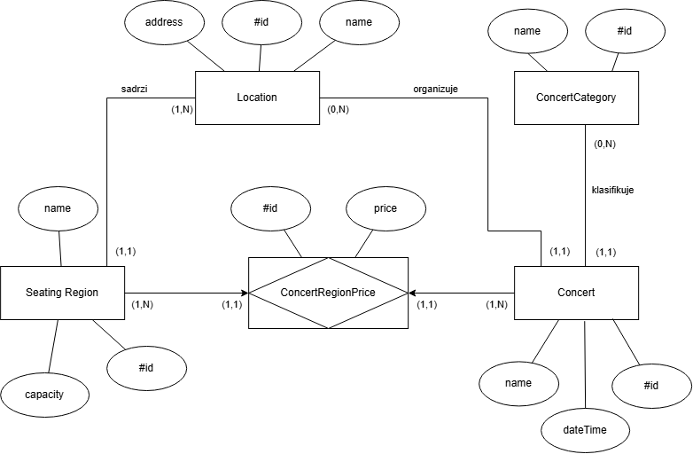

Slika 9 - PMOV procesa 1.0 – Upravljanje matičnim podacima

4.3.2 Podmodel Rezervacija karata
Ovaj podmodel opisuje proces kupovine i sve podatke koji nastaju tokom rezervacije. Entitet Ticket predstavlja jednu rezervaciju i čuva lične podatke kupca — ime, prezime, adresu, poštanski broj, mesto, državu i email adresu — kao i jedinstvenu šifru, status i ukupnu cenu. Svaka karta je vezana za jedan koncert i jednu valutu. Entitet TicketSeat predstavlja agregaciju između karte i cene regiona sedenja i čuva iznos koji je stvarno plaćen u trenutku kupovine. Jedna karta može imati više sedišta u različitim regionima. Entitet Currency definiše dozvoljene valute za plaćanje, a konverzija cene u odabranu valutu vrši se pozivanjem eksternog API servisa. Entitet PromoCode modeluje sistem lojalnosti — svaka nova rezervacija generiše promo kod sa statusom ACTIVE koji kupac može primeniti pri sledećoj kupovini za popust od 5 %. Iskorišćeni promo kod dobija status USED, a otkazivanjem rezervacije promo kod postaje INVALID.
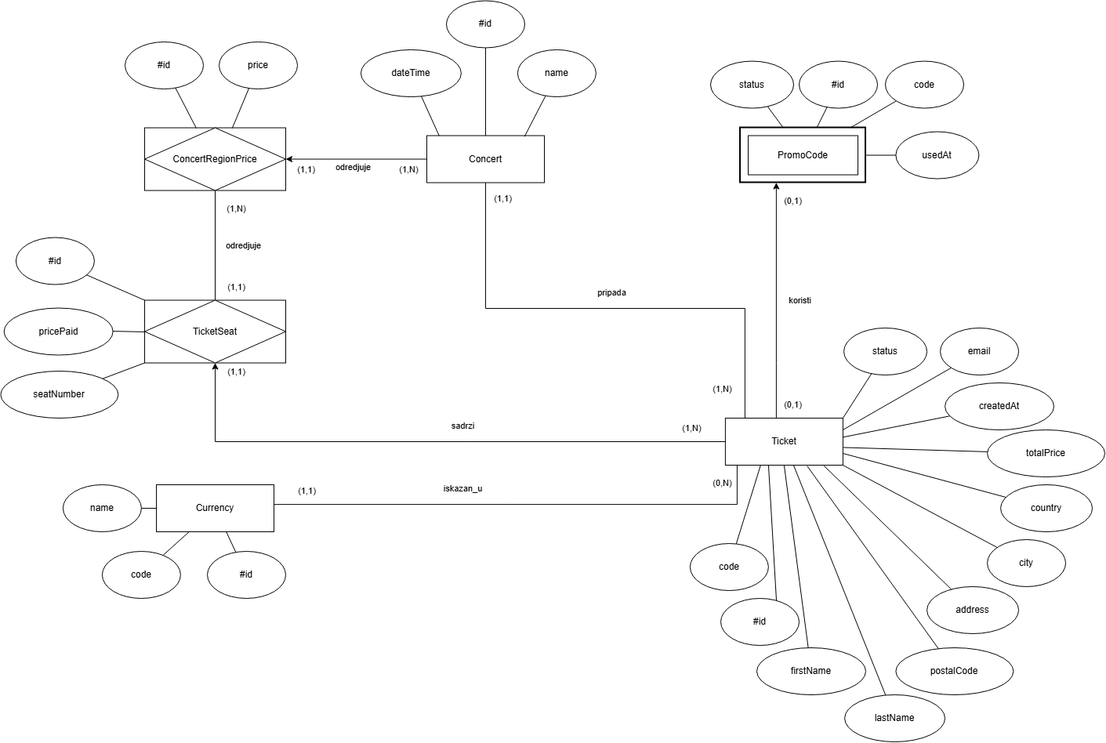

Slika 10 - PMOV procesa 2.0 – Pretraga i rezervacija karata

4.3.3 Podmodel Upravljanje cenama i popustima
Ovaj podmodel obuhvata entitete koji definišu cenovnu politiku sistema. Entitet ConcertRegionPrice predstavlja agregaciju između Concert i SeatingRegion i definiše cenu karte za određenu zonu sedenja u okviru određenog koncerta. Ovakav pristup omogućava različite cene za različite zone sedenja na istom koncertu. Entitet DiscountPeriod vezan je za konkretan koncert i definiše datum do kojeg važi automatski vremenski popust od 10 % na ukupnu cenu rezervacije. Sistem automatski proverava da li je aktivan period popusta i primenjuje ga pri obračunu cene.

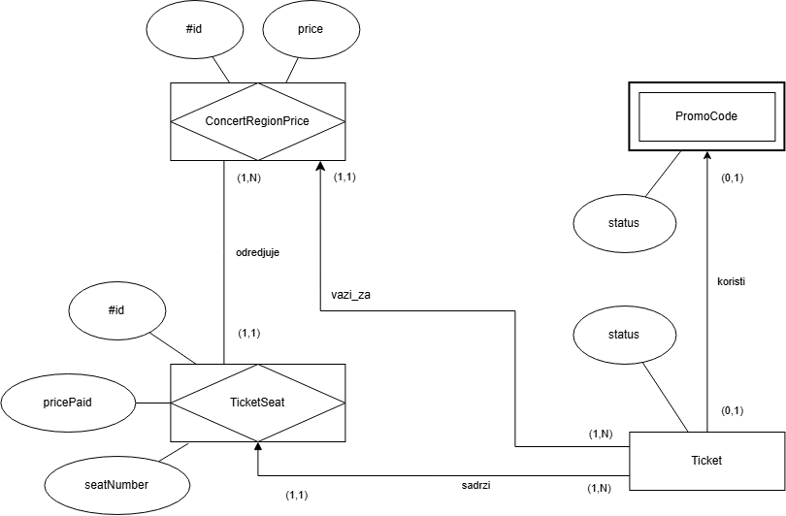

Slika 11 - PMOV podmodela Upravljanje cenama i popustima

4.3.4 Podmodel Izveštavanje
Ovaj podmodel obuhvata entitete koji postoje u zasebnoj bazi podataka portala za izveštavanje. Entitet TicketStat čuva agregirane podatke o prodatim kartama — naziv koncerta, naziv lokacije, status karte i broj sedišta. Ovaj entitet se ne popunjava direktno kroz transakcioni sistem, već asinhrono putem RabbitMQ posrednika poruka koji prenosi obaveštenja o svim promenama stanja karata između aplikacije za rezervaciju i portala za izveštavanje.

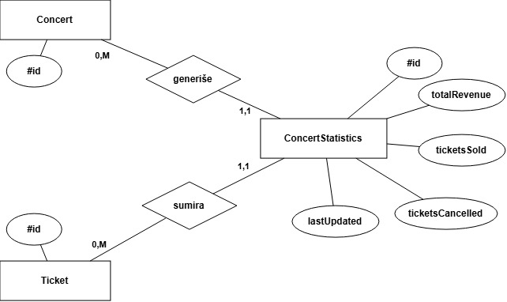

Slika 12 - PMOV procesa 4.0 – Analitika i izveštavanje

4.4 Relacioni model podataka
Prevođenjem logičkog modela podataka u relacioni model dobijena je relaciona šema transakcione baze podataka (concert). U nastavku je dat prikaz relacija, pri čemu su primarni ključevi (PK) podvučeni, dok su strani ključevi označeni oznakom (FK):
- Location (id, name, address)
- ConcertCategory (id, name)
- Concert (id, name, date_time, category_id (FK), location_id (FK))
- SeatingRegion (id, name, capacity, location_id (FK))
- ConcertRegionPrice (id, price, concert_id (FK), region_id (FK))
- DiscountPeriod (id, valid_until, discount_percentage, concert_id (FK))
- Currency (id, code, name)
- Ticket (id, code, first_name, last_name, address, postal_code, city, country, email, status, total_price, created_at, concert_id (FK), currency_id (FK))
- TicketSeat (id, seat_number, price_paid, ticket_id (FK), concert_region_price_id (FK))
- PromoCode (id, code, status, used_at, ticket_id (FK))
- Portal za izveštavanje koristi zasebnu bazu podataka (izvestavanje) sa sledećom relacijom:
- TicketStat (id, ticket_id, concert_name, location_name, status, event_type, seat_count)

4.5 Konceptualni dijagram klasa
Za izradu konceptualnog dijagrama klasa obuhvaćene su ključne funkcionalnosti prethodno opisanih PMOV podmodela — Procesa 2.0 (Pretraga i rezervacija karata) i Procesa 4.0 (Analitika i izveštavanje). Ovaj model predstavlja integrisanu celinu poslovne logike i obuhvata procese rezervacije karata, primenu promotivnih pogodnosti, obračun cena, kao i asinhronu obradu transakcija i generisanje analitike putem pozadinskih servisa.

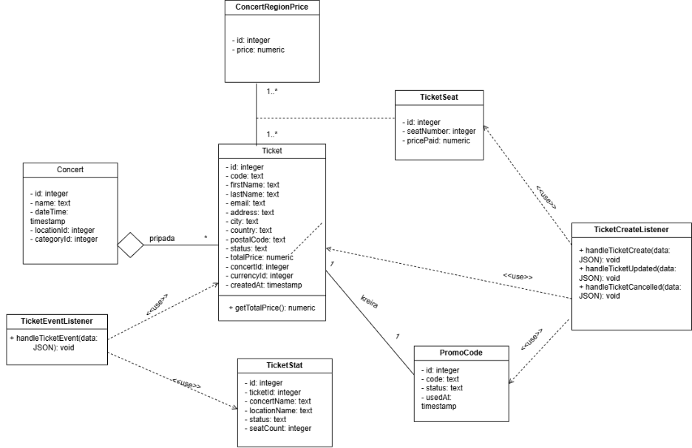

Slika 13 - UML dijagram klasa

Opis klasa i relacija na dijagramu:
- Klasa Concert agregira više instanci klase Ticket — jedan koncert može imati više rezervacija, dok svaka rezervacija pripada tačno jednom koncertu.
- Između klasa Ticket i ConcertRegionPrice postoji asocijativna veza kardinalnosti 1 prema 1..* iz koje nastaje asocijativna klasa TicketSeat. Ova klasa čuva podatak o pojedinačnom sedištu i stvarno plaćenoj ceni u trenutku kupovine.
- Klasa PromoCode je asocijativno vezana za klasu Ticket vezom kreira — svaka nova rezervacija automatski generiše promo kod koji kupac može primeniti pri sledećoj kupovini.
- Servis TicketCreateListener prima poruke iz RabbitMQ reda ticket-create i asinhrono izvršava poslovnu logiku procesa 2.0. Vezan je relacijama zavisnosti <<use>> sa klasama Ticket, TicketSeat i PromoCode koje kreira, ažurira ili otkazuje u okviru transakcione obrade.
- Servis TicketEventListener prima obaveštenja o promenama stanja karata putem RabbitMQ reda ticket-events. Povezan je relacijama zavisnosti <<use>> sa klasom Ticket iz koje preuzima podatke o događajima i sa klasom TicketStat nad kojom ažurira agregirane podatke o prodaji po koncertima i lokacijama.

4.6 Specifikacija slučajeva korišćenja
Specifikacija slučajeva korišćenja detaljno opisuje funkcionalne zahteve sistema, interakciju između aktera i softverskih komponenata, kao i tokove izvršavanja poslovnih procesa. Celokupan funkcionalni obuhvat sistema definisan je kroz ulogu dva primarna aktera — kupca i administratora.
Pregled celokupnog skupa identifikovanih slučajeva korišćenja raspoređenih po akterima prikazan je u nastavku, dok njihov hijerarhijski i relacioni kontekst na nivou celog sistema ilustruje Use-Case dijagram na Slici 14.
Aktori: Administrator, Kupac
Slučajevi korišćenja:
SK1 — Administracija osnovnih informacija (Administrator)
SK2 — Rezervacija karata (Kupac)
SK3 — Izmena karte (Kupac)
SK4 — Otkazivanje karte (Kupac)

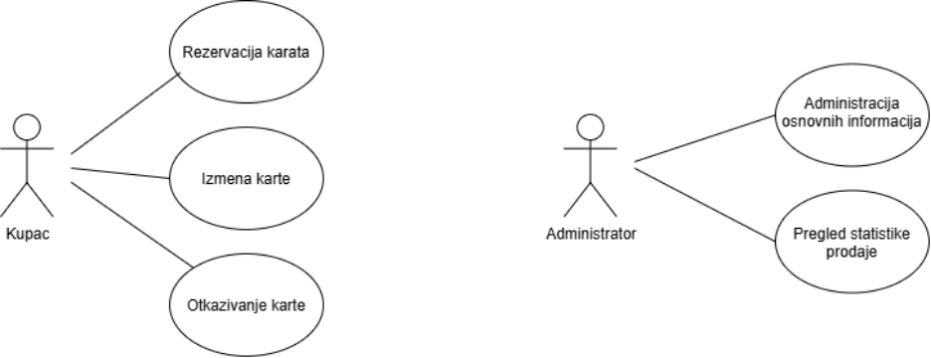
Slika 14 – Use-Case dijagram

4.6.1 Administracija osnovnih informacija
Slučaj korišćenja SK1: Administracija osnovnih informacija opisuje proces u kome administrator upravlja kataloškim podacima sistema — lokacijama, regionima sedenja, kategorijama koncerata, koncertima, cenama karata, valutama i periodima popusta.
SK1: Administracija osnovnih informacija
Aktori: Administrator
Učesnici: Administrator, korisnički interfejs (Next.js) i sistem (Spring Boot, MySQL, Redis)
Preduslov: Sistem je pokrenut i povezan sa bazom podataka i Redis kešom.
Osnovni scenario SK:
- Administrator otvara stranicu za administraciju. (APUSO)
- Sistem učitava trenutne podatke — lokacije, regioni sedenja, kategorije, koncerti, cene, valute, popusti. (SO)
- Administrator dodaje novu lokaciju, kategoriju, koncert, region sedenja, cenu karte, valutu ili datum popusta. (APSO)
- Sistem validira podatke i upisuje ih u bazu podataka. (SO)
- Sistem osvežava Redis keš za koncerte. (SO)
- Sistem prikazuje poruku o uspešnoj izmeni. (IA)
Alternativni scenariji:
4.1. Ukoliko entitet nije validan, sistem prikazuje poruku o grešci. (IA)
Postuslov: Osnovne informacije su ažurirane u bazi podataka.

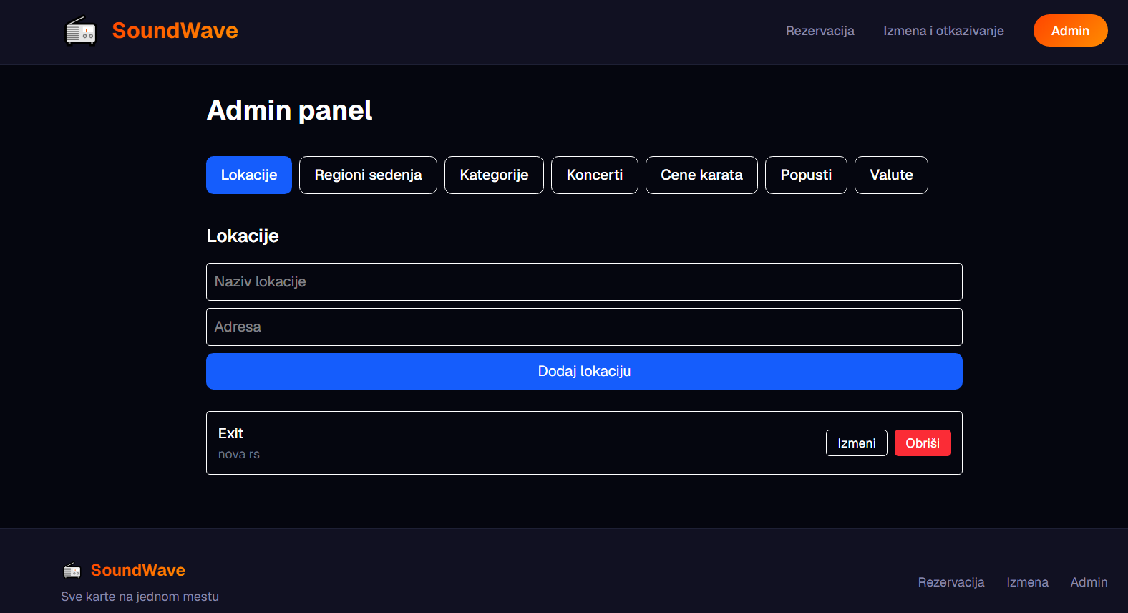Slika 15 - Ekranska forma admin panela
Kako bi se detaljno sagledala dinamika razmene poruka između klijentskog sloja i serverske komponente tokom izvršavanja ovog slučaja korišćenja, na Slici 16 je prikazan odgovarajući dijagram sekvenci.
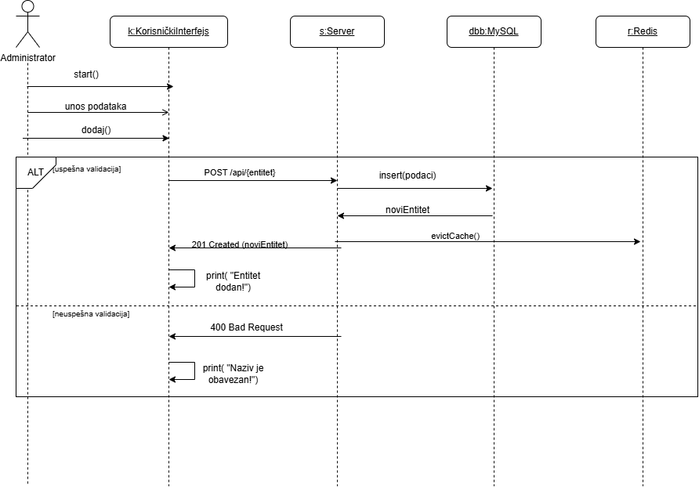
Slika 16 – Dijagram sekvenci za SK1 - Administracija osnovnih informacija

4.6.2 Rezervacija karata
Slučaj korišćenja SK2: Rezervacija karata opisuje proces u kome kupac bira koncert, unosi lične podatke, bira region sedenja i količinu mesta, opciono unosi promo kod, bira valutu plaćanja i potvrđuje rezervaciju. Sistem asinhrono obrađuje zahtev putem RabbitMQ reda poruka.
SK2: Rezervacija karata
Aktori: Kupac
Učesnici: Kupac, korisnički interfejs (Next.js), sistem (Spring Boot), RabbitMQ, TicketCreateListener, MySQL.
Preduslov: Postoje slobodna mesta u regionima sedenja za odabrani koncert.
Osnovni scenario SK:
- Kupac otvara početnu stranicu i bira koncert. (APUSO)
- Korisnički interfejs učitava dostupne regione sedenja sa cenama. (APSO)
- Kupac unosi lične podatke — ime, prezime, adresu, poštanski broj, mesto, državu, email i potvrdu email-a. (APUSO)
- Kupac bira region sedenja i količinu mesta. (APUSO)
- Kupac opciono unosi promo kod za popust od 5 %. (APUSO)
- Kupac bira valutu plaćanja. (APUSO)
- Sistem poziva eksterni ExchangeRate API za dobijanje trenutnog kursa valute i prikazuje konvertovanu cenu. (SO)
- Sistem računa ukupnu cenu uz eventualni popust od 10 % ako je aktivan period ranog popusta. (SO)
- Kupac potvrđuje rezervaciju pritiskom na dugme ,,Rezerviši". (APSO)
- Sistem proverava kapacitet regiona sedenja. (SO)
- Sistem generiše šifru i promo kod i šalje poruku na RabbitMQ red ticket-create. (SO)
- Sistem odmah vraća šifru i promo kod kupcu. (SO)
- TicketCreateListener prima poruku, vrši finalnu proveru kapaciteta i upisuje kartu u bazu podataka. (SO)
- Korisnički interfejs prikazuje kupcu šifru i promo kod. (IA)

Alternativni scenariji:
5.1. Ukoliko je promo kod već iskorišćen ili neispravan, sistem ga odbija i računa cenu bez njega. (SO)
10.1. Ukoliko nema dovoljno slobodnih mesta, sistem odbija rezervaciju i prikazuje poruku o grešci. (IA)

Postuslov: Karta je kreirana i sačuvana u bazi podataka, a kupcu su prikazani šifra kupovine i promo kod.
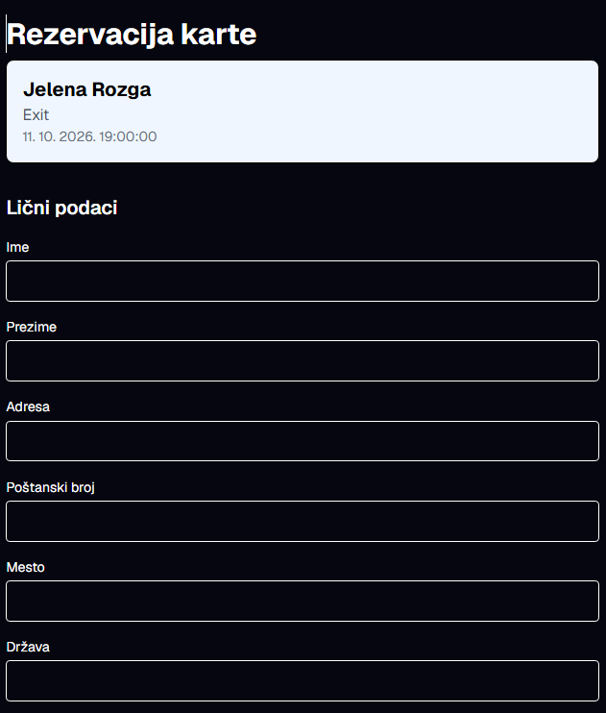
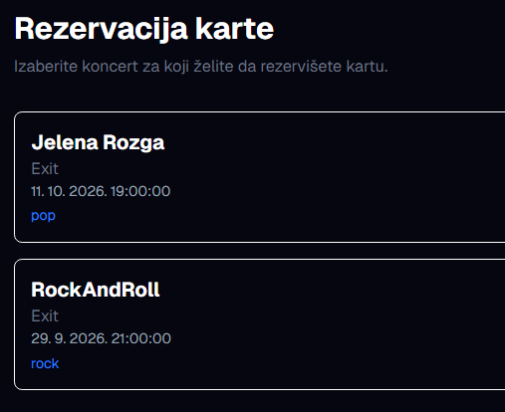



Slika 17 - Ekranska forma kupovine

Kako bi se detaljno sagledala dinamika razmene poruka između klijentskog sloja i serverskih komponenata tokom izvršavanja ovog slučaja korišćenja, na Slici 18 je prikazan odgovarajući dijagram sekvenci.

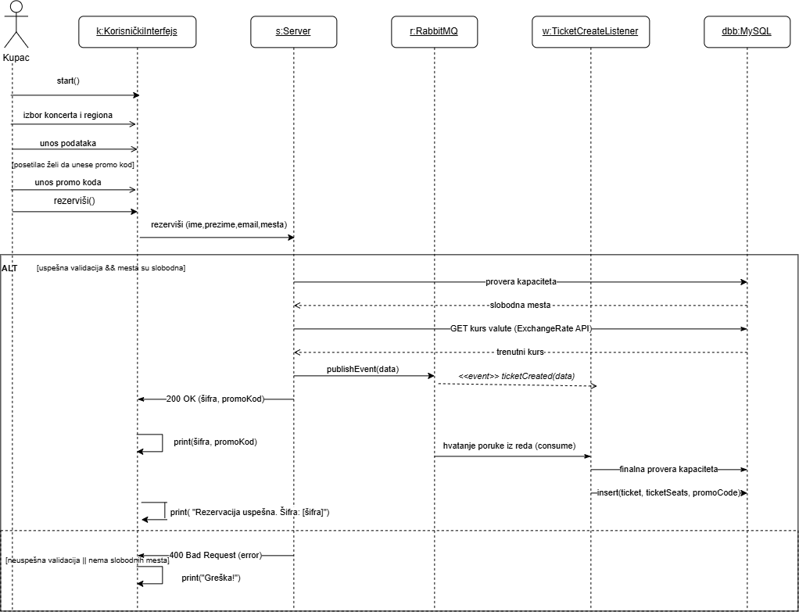

Slika 18 - Dijagram sekvenci za SK2

4.6.3 Izmena karte
Slučaj korišćenja SK3: Izmena karte omogućava kupcu da pronađe svoju rezervaciju putem šifre i email adrese i izvrši izmenu — doda nova sedišta uz proveru kapaciteta ili ukloni postojeća. Sistem ažurira ukupnu cenu i objavljuje TICKET_UPDATED događaj portalu za izveštavanje.
SK3: Izmena karte
Aktori: Kupac
Učesnici: Kupac, korisnički interfejs (Next.js) i sistem (Spring Boot, MySQL, RabbitMQ)
Preduslov: Karta postoji u bazi podataka i kupac ima ispravnu šifru i email adresu.
Osnovni scenario SK:
- Kupac otvara stranicu za izmenu karte i unosi šifru i email. (APUSO)
- Sistem pronalazi kartu i prikazuje trenutna sedišta i ukupnu cenu. (SO)
- Kupac bira region sedenja i količinu mesta za dodavanje. (APUSO)
- Sistem proverava slobodna mesta u odabranom regionu. (SO)
- Sistem dodaje sedišta i ažurira ukupnu cenu uz eventualni popust. (SO)
- Sistem objavljuje TICKET_UPDATED događaj na RabbitMQ red ticket-events. (SO)
- Korisnički interfejs prikazuje ažuriranu kartu. (IA)
Alternativni scenariji:
1.1. Ukoliko šifra i email ne odgovaraju nijednom zapisu, sistem prikazuje poruku ,,Karta nije pronađena". (IA)
2.1. Ukoliko je karta otkazana, sistem prikazuje poruku da se ne može menjati. (IA)
3.1. Kupac može da ukloni postojeće sedište pritiskom na dugme ,,Ukloni" — sistem briše sedište i smanjuje ukupnu cenu. (APSO)
4.1. Ukoliko nema slobodnih mesta u odabranom regionu, sistem odbija dodavanje. (IA)
Postuslov: Karta je ažurirana sa novim sedištima i ukupnom cenom u bazi podataka.
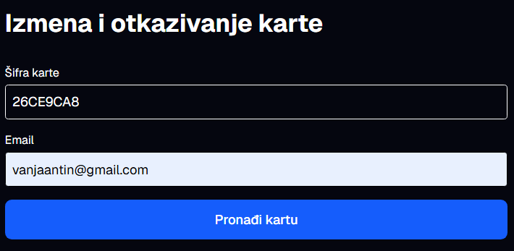
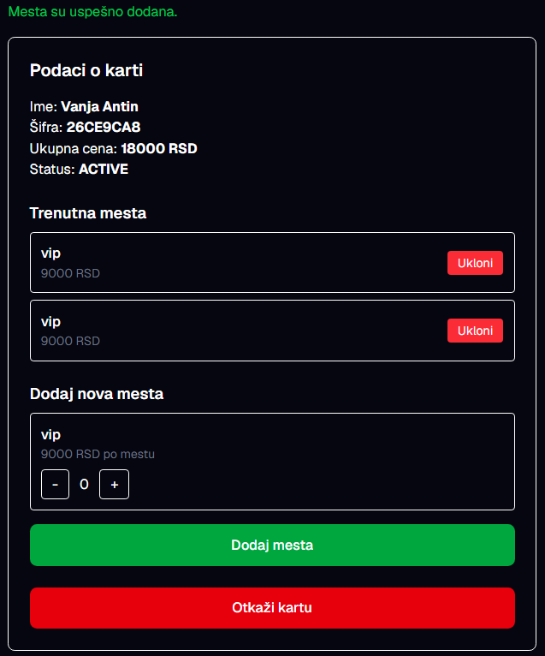
Slika 19 - Ekranska forma izmene karte
Kako bi se detaljno sagledala dinamika razmene poruka između klijentskog sloja i serverskih komponenata tokom izvršavanja ovog slučaja korišćenja, na Slici 20 je prikazan odgovarajući dijagram sekvenci.
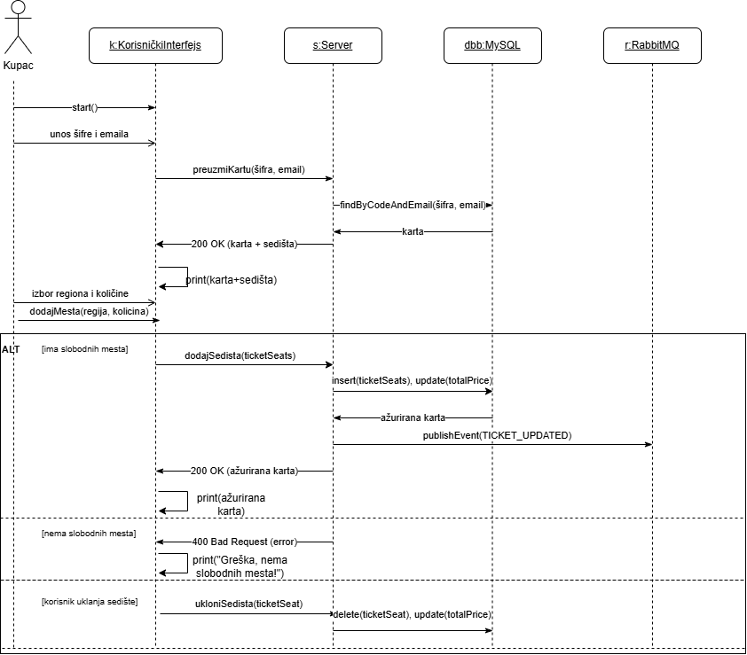
Slika 20 – Dijagram sekvenci za SK3

4.6.4 Otkazivanje karte
SK4: Otkazivanje karte
Slučaj korišćenja SK4 opisuje proces otkazivanja postojeće rezervacije putem šifre i email adrese.
Aktori: Kupac
Učesnici: Kupac, korisnički interfejs (Next.js) i sistem (Spring Boot, MySQL, RabbitMQ)
Preduslov: Karta postoji u bazi podataka i Kupac ima ispravnu šifru i email. Karta ima status ACTIVE.
Osnovni scenario SK:
- Kupac unosi šifru i email adresu. (APUSO)
- Sistem pronalazi kartu i prikazuje podatke o rezervaciji. (SO)
- Kupac pritiska dugme ,,Otkaži kartu". (APSO)
- Sistem menja status karte na CANCELLED. (SO)
- Sistem menja status promo koda na INVALID. (SO)
- Sistem objavljuje TICKET_CANCELLED događaj na RabbitMQ red ticket-events. (SO)
- Portal za izveštavanje prima događaj i ažurira statistike. (SO)
- Korisnički interfejs prikazuje poruku o uspešnom otkazivanju. (IA)
Alternativni scenariji:
2.1. Ukoliko šifra i email ne odgovaraju nijednom zapisu, sistem prikazuje poruku ,,Karta nije pronađena". (IA)
2.2. Ukoliko je karta već otkazana, sistem prikazuje poruku da se ne može ponovo otkazati. (IA)
Postuslov: Status karte je CANCELLED, promo kod je INVALID i portal za izveštavanje je sinhronizovan.

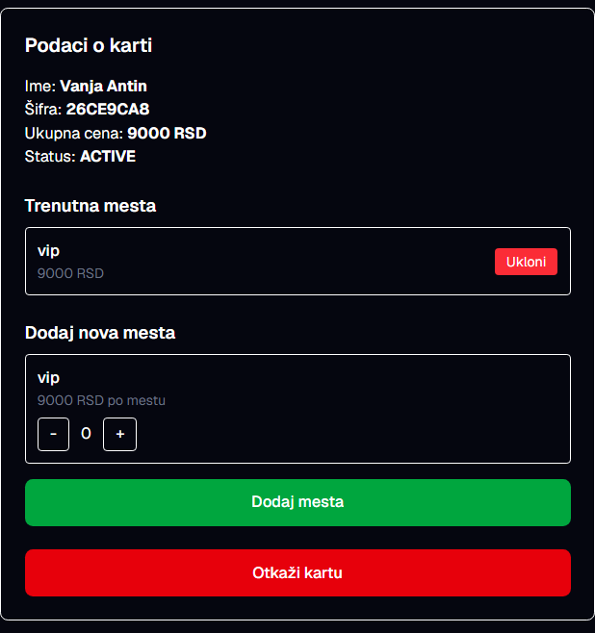

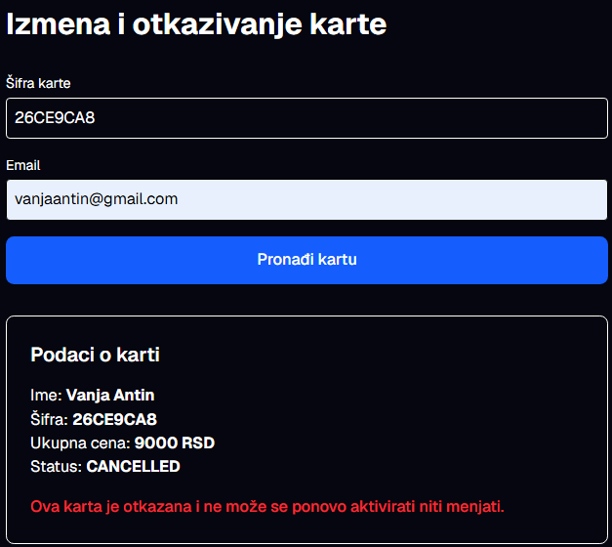
Slika 21 - Ekranska forma otkazivanja karte

Kako bi se detaljno sagledala dinamika razmene poruka između klijentskog sloja i serverskih komponenata tokom izvršavanja ovog slučaja korišćenja, na Slici 22 je prikazan odgovarajući dijagram sekvenci.
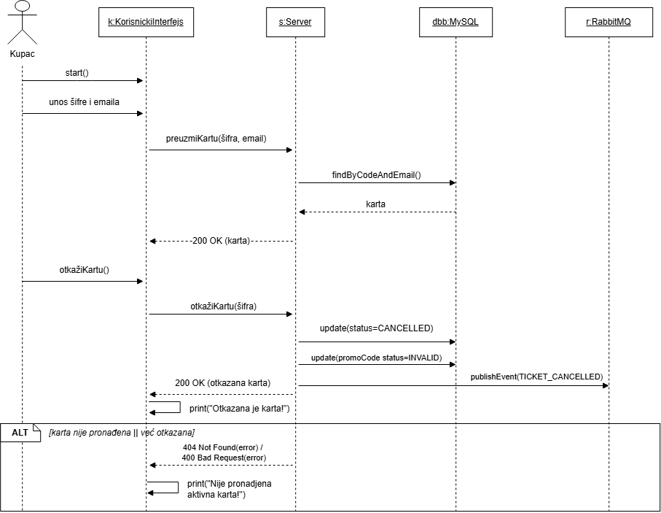
Slika 22 – Dijagram sekvenci SK4

4.7 Dijagram prelaza stanja za objekat PromoCode (Promo kod)
Za entitet PromoCode, koji predstavlja mehanizam lojalnosti u sistemu, izrađen je dijagram prelaza stanja kojim se modeluje životni ciklus promo koda od trenutka generisanja do njegove konačne realizacije. Dijagram je prikazan na Slici 23.
Promo kod nastaje automatski, uporedo sa svakom uspešno kreiranom kartom — TicketCreateListener prilikom upisa karte u bazu podataka generiše i pridružuje joj jedinstveni promo kod u stanju ACTIVE. Iz ovog stanja moguća su dva alternativna toka. Ukoliko kupac pri narednoj kupovini unese važeći i još neiskorišćeni promo kod, sistem ga primenjuje kao popust od 5 % na novu rezervaciju i status koda menja u USED, čime kod trajno gubi mogućnost ponovnog korišćenja. Alternativno, ukoliko kupac otkaže kartu uz koju je kod vezan, status povezanog promo koda se automatski menja u INVALID. Oba stanja, USED i INVALID, predstavljaju terminalna stanja životnog ciklusa objekta — iz njih ne postoji tranzicija nazad u stanje ACTIVE, čime se sprečava ponovna ili neovlašćena upotreba istog koda.
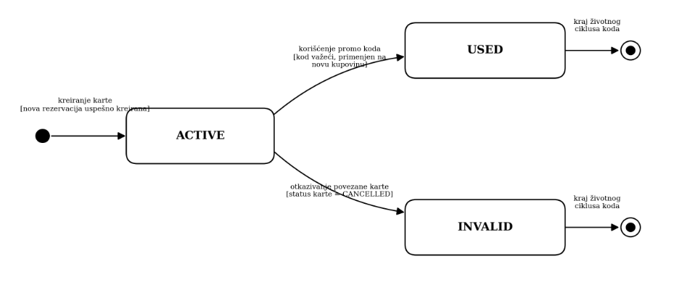
Slika 23 - Dijagram prelaza stanja za objekat PromoCode

Za entitet Ticket (Karta), koji predstavlja centralni objekat sistema, izrađen je dijagram prelaza stanja kojim se modeluje životni ciklus rezervacije od trenutka kreiranja do njenog eventualnog otkazivanja. Dijagram je prikazan na Slici 24.
Karta nastaje kada TicketCreateListener uspešno obradi poruku preuzetu iz RabbitMQ reda ticket-create, nakon čega ulazi u stanje ACTIVE — pod uslovom da je validacija ličnih podataka bila uspešna i da su odabrana mesta bila dostupna u trenutku finalne provere kapaciteta. Iz stanja ACTIVE karta može ostati u istom stanju kroz tranziciju samu na sebe, koja se aktivira svaki put kada kupac izvrši izmenu karte — dodavanje ili uklanjanje sedišta (slučaj korišćenja SK3) — pod uslovom da u odabranom regionu ima slobodnih mesta. Ova tranzicija ne menja status karte, već samo njen sadržaj (listu sedišta) i ukupnu cenu.
Jedini izlaz iz stanja ACTIVE jeste tranzicija u stanje CANCELLED, koja se dešava kada kupac otkaže rezervaciju. Prelaskom u stanje CANCELLED, karta trajno gubi mogućnost dalje izmene, a promo kod koji je uz nju generisan automatski prelazi u stanje INVALID (opisano u poglavlju 4.3.2), čime se sprečava njegovo dalje korišćenje. Stanje CANCELLED je terminalno — karta se ne može ponovo aktivirati niti izmeniti, već ostaje sačuvana u bazi podataka isključivo u istorijske svrhe.
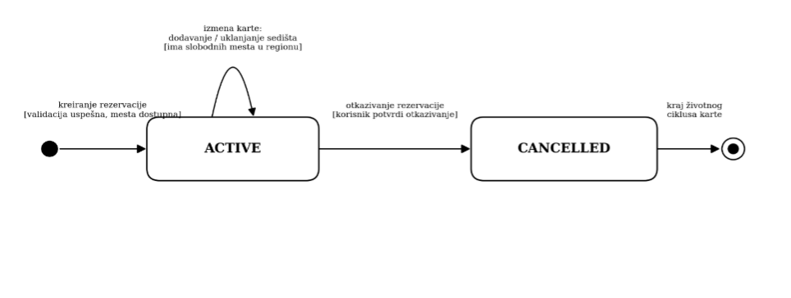Slika 24 - Dijagram prelaza stanja za objekat Ticket

4.8 Implementacija
Razvijeni sistem za prodaju karata za koncerte implementiran je primenom moderne višeslojne arhitekture zasnovane na događajima. Sistem obuhvata dve potpuno odvojene aplikacije — transakcionu aplikaciju za rezervaciju karata i analitički portal za izveštavanje — koje komuniciraju isključivo putem RabbitMQ posrednika poruka, bez direktnog deljenja podataka.
Arhitektura sistema organizovana je kroz četiri sloja:
- Korisnički prezentacioni sloj (Frontend) — implementiran u Next.js frameworku, pruža korisnički interfejs za pregled koncerata, rezervaciju i upravljanje kartama.
- Sloj poslovne logike i API komunikacije (Backend) — implementiran u Spring Boot frameworku, prima HTTP zahteve, vrši validaciju i prosleđuje zahteve na asinhronu obradu.
- Pozadinski sloj obrade poruka — realizovan kroz TicketCreateListener i TicketEventListener servise koji asinhrono obrađuju poruke iz RabbitMQ redova.
- Sloj podataka — realizovan kroz MySQL baze podataka uz Redis keširanje često korišćenih podataka.
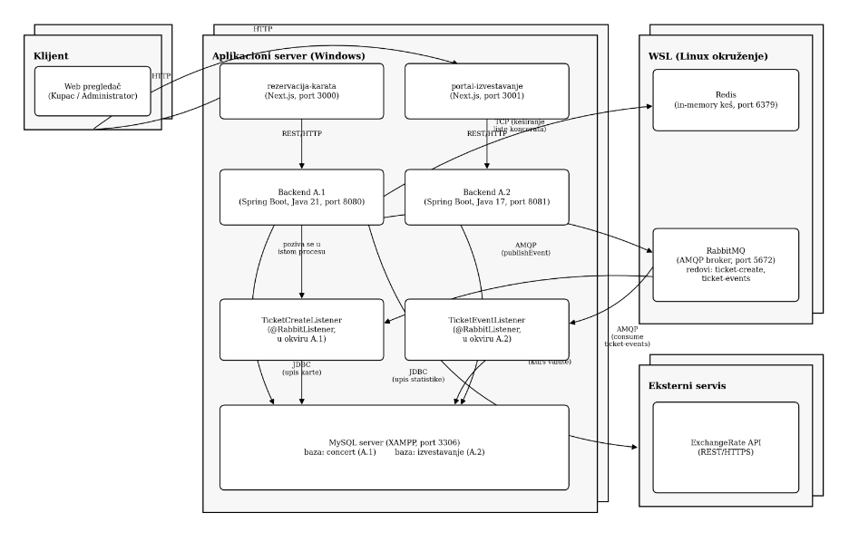Slika 25 - Dijagram fizičke softverske arhitekture

4.8.1 Korisnički prezentacioni sloj (Frontend)
Korisnički interfejs sistema implementiran je u Next.js frameworku koji se izvršava na Node.js platformi. Sistem koristi dve odvojene Next.js aplikacije — aplikaciju za rezervaciju karata dostupnu na portu 3000 i portal za izveštavanje dostupan na portu 3001. Sve komponente pisane su u TypeScript programskom jeziku, što je omogućilo jasno definisanje tipova podataka koji se razmenjuju sa backendom i rano otkrivanje grešaka tokom razvoja. Na Slici 26 prikazana je implementacija komponente za rezervaciju karata.
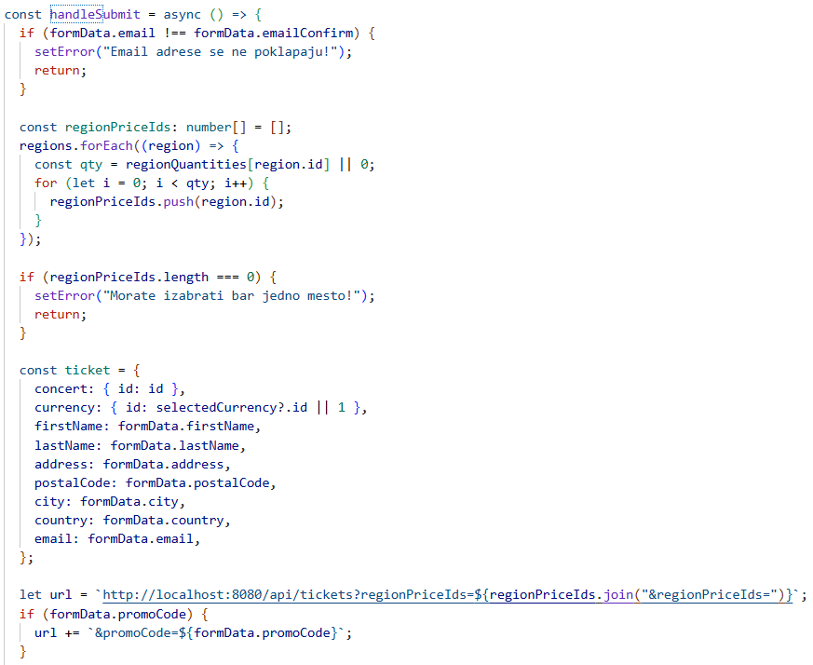
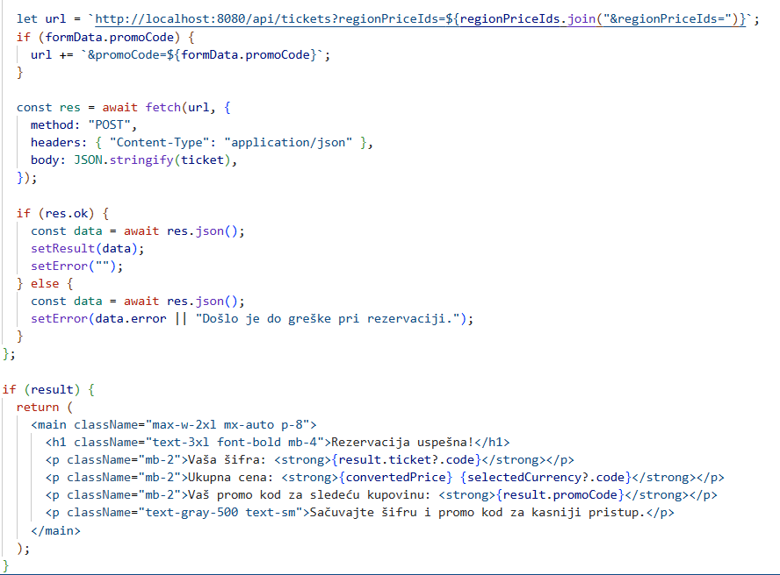
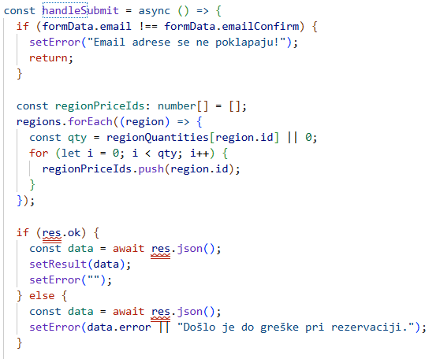
Slika 26 – Delovi koda frontend-a
Analiza ključnih funkcionalnosti koda:
- Validacija email-a: Sistem proverava poklapanje email adrese i njene potvrde pre slanja zahteva, sprečavajući unos neispravnih podataka.
- Dinamičko kreiranje liste sedišta: Na osnovu kupčevog izbora količine mesta po regionu, sistem dinamički kreira listu identifikatora koja se prosleđuje backendu.
- Asinhrona komunikacija: Primenom async/await sintakse ostvarena je neblokujuća komunikacija sa backendom, čime se obezbeđuje odzivnost korisničkog interfejsa.

4.8.2 Sloj poslovne logike i API komunikacije (Backend)
Backend aplikacije A.1 implementiran je u Spring Boot frameworku koji pruža ugrađeni Tomcat server, automatsku konfiguraciju i bogat ekosistem modula. Kontroleri su organizovani po REST principima i primaju HTTP zahteve sa frontend-a. Pre prosleđivanja zahteva na asinhronu obradu, sistem proverava dostupnost mesta u odabranom regionu sedenja. Na Slici 27 prikazana je implementacija TicketController klase.
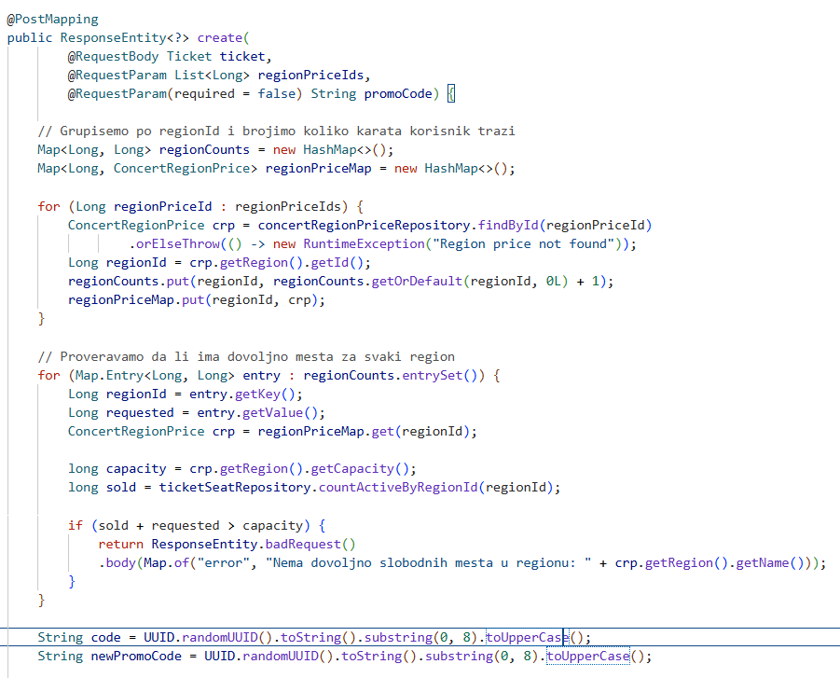
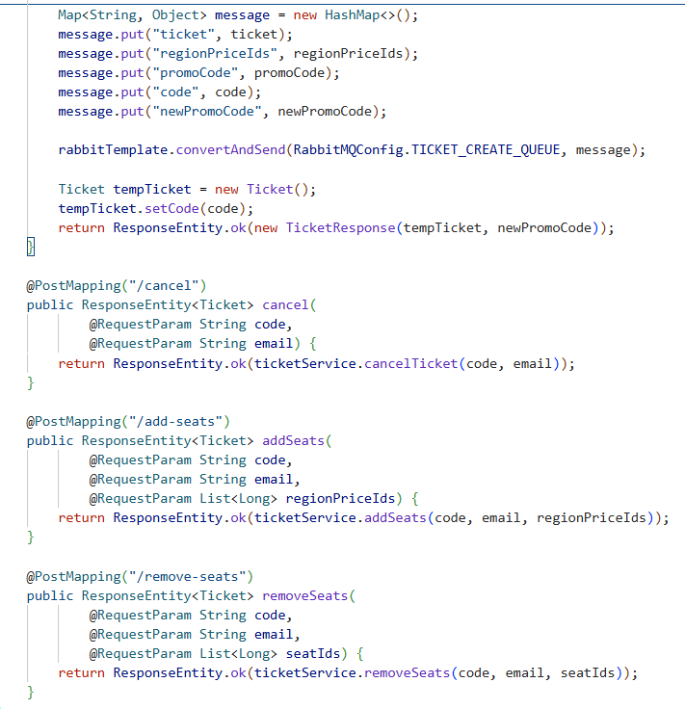
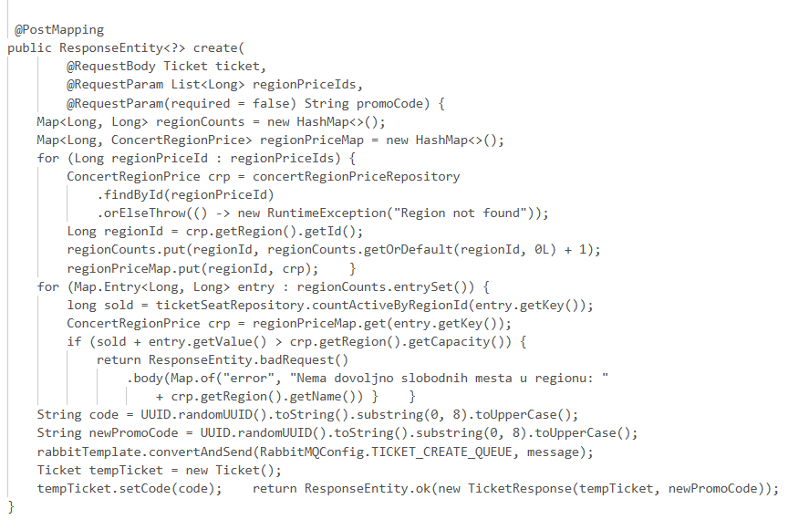
Slika 27 – Sloj poslovne logike i API komunikacije (Backend)
Analiza ključnih funkcionalnosti koda:
- Grupna provera kapaciteta: Sistem grupiše zahtevana mesta po regionima i sumira ih pre provere kapaciteta, čime se ispravno obrađuju zahtevi za više mesta u istom regionu;
- Asinhrono slanje na RabbitMQ: Nakon uspešne provere kapaciteta, poruka sa svim podacima o rezervaciji šalje se na ticket-create red, a kupcu se odmah vraćaju šifra i promo kod;
- Generisanje jedinstvenih identifikatora: Šifra karte i promo kod generišu se kao nasumični alfanumerički nizovi od 8 karaktera.

4.8.3 Pozadinski sloj obrade poruka
Asinhrona obrada rezervacija realizovana je kroz TicketCreateListener komponentu koja je pretplaćena na RabbitMQ red ticket-create. Ova komponenta prima poruke koje je poslao kontroler, vrši finalnu proveru kapaciteta i upisuje kartu u bazu podataka. Paralelno, TicketEventListener u aplikaciji A.2 prima obaveštenja sa ticket-events reda i ažurira statistike u analitičkoj bazi. Na Slici 28 prikazana je implementacija TicketCreateListener komponente.
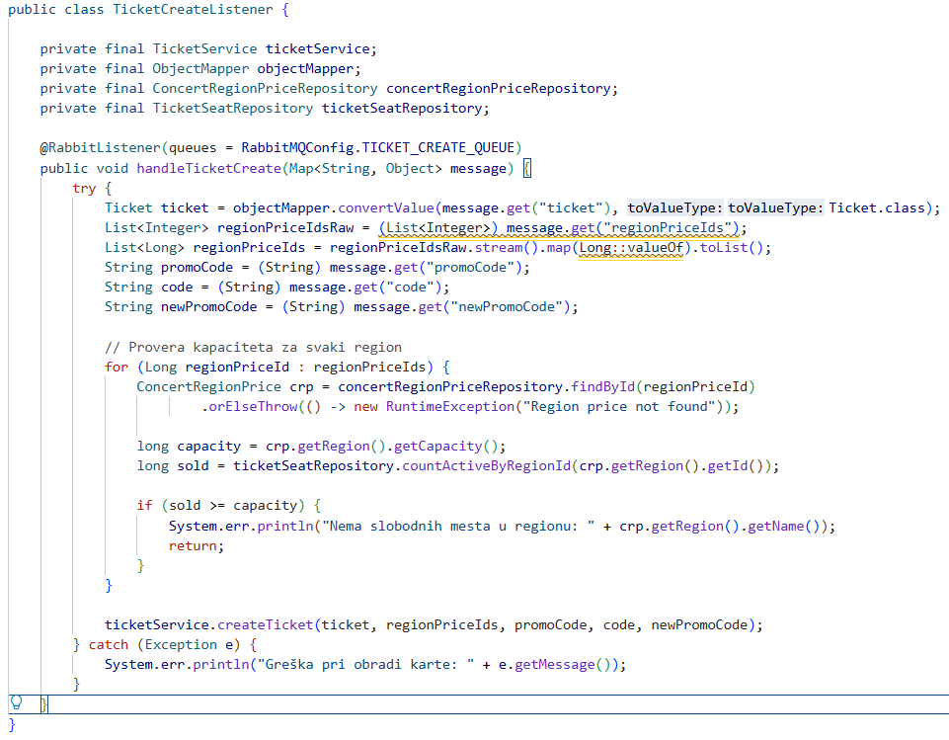
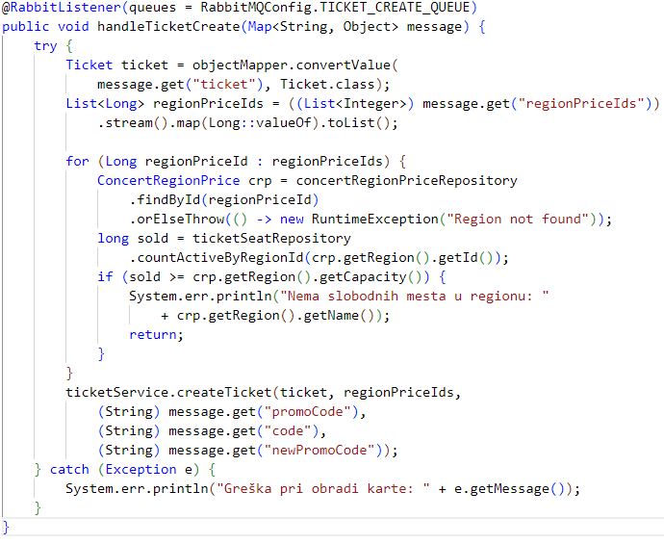
Slika 28 - Pozadinski sloj obrade poruka
Analiza ključnih funkcionalnosti koda:
- Deserijalizacija poruke: Jackson ObjectMapper konvertuje JSON poruku primljenu iz RabbitMQ reda u Java objekte koji se mogu koristiti u poslovnoj logici;
- Dupla provera kapaciteta: Finalna provera kapaciteta u listeneru sprečava konflikte koji bi mogli nastati ako dva kupca istovremeno prolaze proveru u kontroleru;
- Asinhrona obrada: Listener radi kao pozadinski proces nezavisan od HTTP zahteva, čime se obezbeđuje da kupac dobija odgovor odmah bez čekanja na završetak transakcije.

4.8.4 Sloj podataka
Persistencija podataka ostvarena je kroz dve odvojene MySQL baze podataka. Baza concert čuva sve transakcione podatke sistema za rezervaciju, dok baza izvestavanje čuva agregirane podatke portala za izveštavanje. Komunikacija sa bazom podataka ostvarena je kroz Spring Data JPA i Hibernate ORM okvir, koji vrši automatsko mapiranje Java entiteta na relacione tabele. Za keširanje podataka o koncertima na početnoj stranici korišćen je Redis. Na Slici 29 prikazana je implementacija mehanizma keširanja.
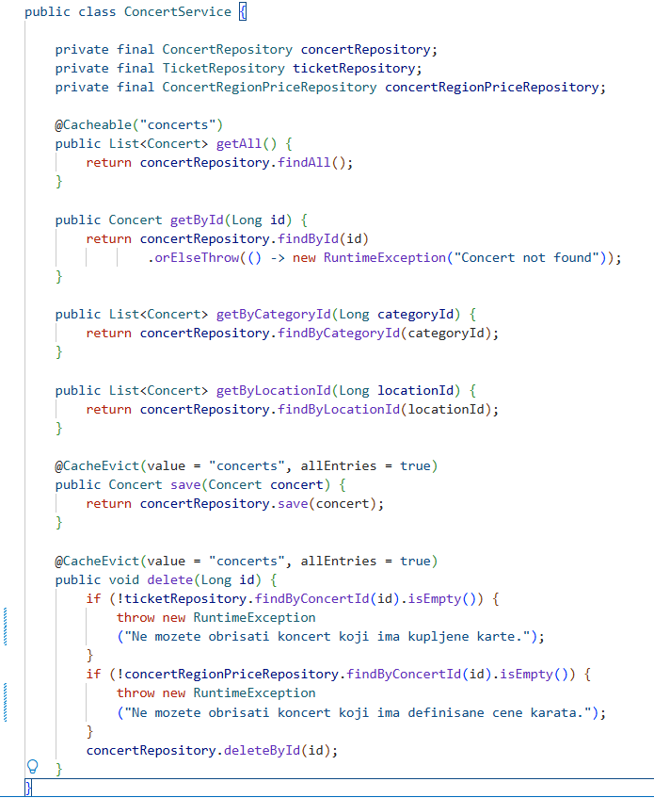
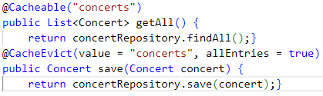
Slika 29 - Sloj podataka
Analiza ključnih funkcionalnosti koda:
- @Cacheable anotacija: Pri prvom pozivu metode, rezultat se čuva u Redis kešu pod ključem ,,concerts" sa TTL vrednošću od 10 minuta. Svaki naredni poziv vraća podatke direktno iz keša bez pristupanja bazi podataka;
- @CacheEvict anotacija: Svaki put kada administrator doda, izmeni ili obriše koncert, keš se automatski invalidira kako bi sledeći zahtev vratio ažurne podatke iz baze podataka.

5 ZAKLJUČAK
U okviru ovog rada uspešno je projektovan i implementiran softverski sistem za prodaju karata za koncerte, zasnovan na arhitekturi vođenoj događajima. Osnovni cilj rada — razvoj sistema koji stabilno funkcioniše pri velikom broju istovremenih korisničkih zahteva i sprečava konflikte pri rezervaciji — ostvaren je primenom RabbitMQ posrednika poruka koji razdvaja prihvat zahteva od njihove obrade.
Primenjena tehnološka rešenja omogućila su sledeće:
- Razdvajanje odgovornosti: Implementacijom RabbitMQ posrednika poruka uspešno je izvršeno potpuno razdvajanje transakcionog sloja od pozadinske poslovne logike. Backend API razvijen u Spring Boot okviru omogućava trenutni odziv kupcu slanjem poruka o događajima, dok se kompleksna obrada prenosi na nezavisni listener servis.
- Izolacija opterećenja: Korišćenjem dve nezavisne MySQL baze podataka — concert i izvestavanje — obezbeđeno je da analitički upiti i izveštaji na portalu za izveštavanje ne utiču na performanse transakcione obrade rezervacija.
- Optimizacija performansi: Integracijom Redis skladišta u ulozi keširajućeg sloja smanjeno je direktno opterećenje nad primarnom bazom podataka za često tražene i statičke resurse kao što su podaci o koncertima na početnoj stranici.
Projektovana arhitektura može poslužiti kao obrazac za sisteme u kojima dolazi do iznenadnih skokova u saobraćaju. Razdvajanjem prihvata zahteva od same obrade, organizacije izbegavaju pad sistema pod opterećenjem i osiguravaju da svi prispeli zahtevi budu pouzdano obrađeni iz reda poruka.
Kao pravac daljeg razvoja, sistem bi se mogao unaprediti uvođenjem automatskog skaliranja listener servisa prema opterećenju reda poruka, kao i mehanizma za ponovnu obradu neuspešnih poruka (Dead Letter Queue), čime bi se dodatno povećala pouzdanost i otpornost sistema u produkcionom okruženju.

LITERATURA

- Babarogić, S. (2024). FON Labis metodologija razvoja informacionih sistema. Fakultet organizacionih nauka, Univerzitet u Beogradu.
- Pivotal Software. (2024). Spring Boot Reference Documentation. https://docs.spring.io/spring-boot/docs/current/reference/html/
- Vercel. (2024). Next.js Documentation. https://nextjs.org/docs
- VMware. (2024). RabbitMQ Documentation. https://www.rabbitmq.com/documentation.html
- Redis Ltd. (2024). Redis Documentation.
https://redis.io/documentation
- Oracle. (2024). Java SE 21 Documentation. https://docs.oracle.com/en/java/javase/21/
- MySQL AB. (2024). MySQL 8.0 Reference Manual. https://dev.mysql.com/doc/refman/8.0/en/
- Microsoft. (2024). TypeScript Documentation. https://www.typescriptlang.org/docs/
- ExchangeRate-API. (2024). ExchangeRate API Documentation. https://www.exchangerate-api.com/docs/

